02 апреля  Четверг  12.00 |  | Спектакль детской театральной студии «Школа волшебников» «Басни из чемодана»  РЦКиД | 6+
03 апреля  Пятница  12.00 |  | Спектакль образцовой театральной студии «Дебют» «Возмутительный страусёнок»  РЦКиД | 6+
04 апреля суббота  15-00 |  | Радио - концерт « Музыкальное рандеву»  площадь Юбилейная | 3+
04 апреля суббота |  | Выездной концерт рок-группы «Время пришло» « Весенняя перезагрузка»  паб «Бульдог» г. Йошкар-Ола | 18+
05 апреля воскресенье  15-00 |  | Радио - концерт « Солнечное настроение»  площадь Юбилейная | 3+
10 апреля пятница  10.00 |  | Международный день освобождения узников фашистских концлагерей. Урок мужества «Уроки памяти»  МСШ № 3 | 7+
11 апреля  Суббота  12.00 |  | Радио -концерт «Мелодии капели»  площадь Юбилейная | 3+
12 апреля  Воскресенье  10.00 |  | Радио - концерт « С чистым сердцем и душою»  площадь Юбилейная | 3+
12 апреля  Воскресенье  12.00 |  | «Пасхальный благовест» - музыкально- развлекательная программа  пл. Юбилейная | 6+
12 апреля  Воскресенье  12.40 |  | «Народные заигрыши»- игровая программа  пл. Юбилейная | 6+
14 апреля вторник  10.00 |  | Международный день освобождения узников фашистских концлагерей. Урок мужества «Уроки памяти»  МСШ № 3 | 6+
15 апреля  Среда  12.00 |  | Спектакль детской театральной студии «Школа волшебников» «Басни из чемодана»  РЦКиД | 6+
17 апреля  Пятница  12.00 |  | Спектакль детской театральной студии «Школа волшебников» «Басни из чемодана»  Руэмская СОШ | 6+
18 апреля суббота  14.00 |  | Радио -концерт «Музыкальная капель»  площадь Юбилейная | 3+
19 апреля воскресенье  14.00 |  | Радио -концерт «Радужные мотивы»  площадь Юбилейная | 3+
21 апреля  Вторник  12-00 |  | Спектакль «Русь» народного театра «Маска»  РЦКиД | 14+
24 апреля  Пятница  12.00 |  | Спектакли детских театральных студий «Возмутительный страусёнок», «Басни из чемодана», «Алиса в стране Зазеркалье» в рамках республиканского фестиваля «Театральная юность Марий-Эл»  РЦКиД | 5+
25 апреля суббота  14.00 |  | Радио -концерт «Весенние мелодии»  площадь Юбилейная | 3+
26 апреля  Воскресенье  14.00 |  | Радио – концерт « Любимые мотивы»  площадь Юбилейная | 3+
28 апреля  Вторник  12-00 |  | Спектакль «Русь» народного театра «Маска»  РЦКиД | 14+
29 апреля  Среда  10.00 |  | «А на войне как на войне» - тематическая программа  МСШ № 4 | 7+
30 апреля четверг |  | «Рисуем вечный огонь» выставка детского рисунка «Палитра»  РЦКиД | 3+
в течение месяца | 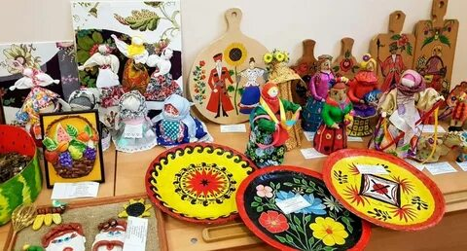 | Постоянно действующая выставка ДПИ «Золотая нить»  РЦКиД | 3+

